EXAMEN TEORICO PARA OPERADORES DE CAMION PLUMA

Nombre:___________________________________________

Firma:______________________

Fecha:________________________________

Empresa______________________________

Rut _______________________________

Puntaje:______________________________

Aprobado:_______________________ Reprobado_____

Certificador:_____________________________Firma_________________

HOJA PREGUNTAS
EXAMEN Nº 5 “CAMION PLUMA ARTICULADO”

ITEM I “ALTERNATIVAS”, Debe marcar la respuestas solo una alternativa correcta, los borrones o doble respuestas se cobraran como incorrectas.

1-.En la inspección del gancho, los puntos a inspeccionar son:

A. Seguro gancho, Giro libre gancho, Torsión, Desgaste y los 3 Puntos.
B. Seguro gancho, Torsión, Pintura y Catalinas.
C. Solo Seguro gancho.
D. Solo giro gancho.

2-.Centro de gravedad es.

A-.El centro de la carga en equilibrio
B-.Es la distancia intermedia entre los extremos de un cuerpo
C-.Es el centro de gravedad de la carga
D-.Ninguna de las anteriores

3-.Antes de detener el motor, este debe estar enfriado durante:

A-.3 a 5 Minutos a velocidad del accionamiento
B-.10 Minutos a la velocidad media
C-.10 Segundos a una alta velocidad
D-. Ninguna de las anteriores

4-.Para ingresar al área mina con que elementos debe contar el camión
pluma

A-.Baliza
B-.Pértiga
C-.Radio transmisor
D-. A , B y D

5-.Antes de encender el motor, el operador debería

- A-.Encender las luces
- B-.Tocar la bocina y esperar diez segundos
C-.Poner la primera marcha
D-.Ninguna de las anteriores

6-.Que precauciones debe tener al bajar una cuesta

A-.Mantener la transmisión enganchada y no hacerlo en neutro
B-.Llevar el pedal modulador pisado
C-.Bajar a máxima velocidad
D-.Disminuir la velocidad

7-.Cuando debe revisar el entorno del equipo el operador a su equipo

A-.En la mañana antes de operar el equipo
B-.Después de almuerzo
C-.En la tarde cuando deja de operar
D-.Todas las anteriores

8-.Cuando no es necesario que los estabilizadores del camión pluma
No estén totalmente extendidos

A-.Cuando levanta menos del 30% de la carga máxima
B-.Cuando va trasladando una carga
C-.Cuando estaciona en la noche
D-.Ninguna de las anteriores

9-.Carga lateral

A-.Es cuando se gira la grúa
B-.Es cuando se levanta la pluma de la grúa
C-.Es la fuerza horizontal aplicada a una carga izada sea en el suelo o en el aire
D-.Ninguna de las anteriores

10-.Carga libremente suspendida

A-.Es la carga que se encuentra colgada libremente
B-.Es la carga que se encuentra anclada
C-.Es la carga que se encuentra suspendida de los pendantes
D-. Ninguna de las anteriores

11-.El operador debe responder a la señal de “parada de emergencia”:

A-.Solo al gerente del proyecto
B-.Solo a los superintendentes
C-.A cualquier persona
D-.Solo al personal designado para hacer señales

12-.De acuerdo al estándar B 30.5 de grúas móviles, cuando es correcto para un
operador abandonar el camión pluma no por mucho tiempo con el motor
funcionando.

A-.Cuando el operador mantiene la grúa a la vista y restringe el acceso al área
alrededor de la grúa
B-.Cuando el operador tiene por lo menos cuatro años de experiencia
C-.Cuando la grúa esta provista con un extintor
D-.Nunca debe abandonar el camión pluma con el motor funcionando

- Según OSHA, las áreas accesibles del camión pluma operando deben fortificarse con barricadas siempre dentro de que áreas.

A-.El radio de giro del camión pluma
B-.El “ Carbo di “ o chasis
C-.El radio de giro por la parte trasera de la superestructura
D-. Ninguna de las anteriores

14-.Si el operador hace dos señales audibles (bocina) esta indicando que.

A-.Se detendrá
B-.Ira marcha atrás
C-.Ira hacia delante
D-.Parada de emergencia

15-.Antes de un levante que es lo que debe conocer el operador.

A-.Cual es la carga
B-.Cual es el radio
C-.Cual es el peso a levantar
D-.Ninguna de las anteriores

16-.De acuerdo a los requisitos y normas establecidas, bajo que condiciones esta
permitido que una persona vaya montado sobre el gancho del camión pluma.

A-.Cuando no hay ninguna otra manera de ganar acceso
B-.Cuando el alzamiento ha sido aceptado por un ingeniero
C-.Cuando otros medios serian más peligrosos
D-.Nunca es permitido

17-.Accesorio de levante ( Izaje )

A-.Es un equipo de fuerza
B-.Es un elemento de fuerza
C-.Es un componente secundario o un montaje de piezas que contribuyen a la
función general y utilidad del camión pluma.
D-.Ninguna de las anteriores

18-.Radio de trabajo es.

A-.La distancia horizontal que existe desde la base de la pluma al centro de la
carga
B-.La distancia que existe desde el frente de la grúa al centro de gravedad de la
carga
C-.La distancia que existe desde el centro de rotación de la grúa al centro de la
carga
D-.La distancia que existe desde el centro de rotación de la pluma al centro de
gravedad de la carga

19-.Eje de rotación

A-.Es donde puede girar libremente el equipo
B-.Es el eje vertical del cual gira la pluma del camión pluma
C-.Es el camino donde puede transitar el equipo
D-.Ninguna de las anteriores

20-.Eje

A-.Es el montaje sobre el cual o por medio del cual gira una rueda
B-.Es el elemento donde se instalan un conjunto de ruedas
C-.Es un diferencial donde se le instala un conjunto de ruedas
D-.Ninguna de las anteriores

21-.Pluma

A-.Es el brazo con el cual el equipo levanta los pesos
B-.Es un componente capas de inclinarse hacia arriba o para a bajo y es
giratorio
C-.Es el brazo principal del equipo
D-.Ninguna de las anteriores

22-.El Indicador de momento de carga ( Alarma )

A-.Es complemento del equipo
B-.Es un indicador de momento de carga
C-.Es un accesorio que indica la capacidad de esfuerzo la pluma
D-.Ninguna de las anteriores

ITEM II “VERDADERO O FALSO” Debe indicar en la hoja de respuestas si la aseveración es Verdadera V o Falsa F.

23) V F El traslado de un punto a otro del equipo no requiere que la pluma este
complemente guardada

24) V F El seguro del gancho debe ser con cierre positivo.

25) V F Según el estandar 2.15 – 2.15A el Gancho debe estar pintado

26) V F En los equipos de izamiento no es obligatorio el uso de cinturón de
Seguridad

27) V F Las tres alarmas que debe tener un equipo de izamiento son: Bocina, Alarma
de Giro y Alarma de Retroceso.

28) V F En Minera Escondida no es obligatorio el uso de parada de emergencia

29) V F En Minera Escondida, cada vez que opera el equipo, se requiere calzar las
Almohadillas.

30) V F El control de la mano izquierda de los camiones plumas, opera el giro de
la pluma

31) V F Para transformar pies a metros por que factor se debe hacer 0.3048

32) V F Para transformar libras a kilos por que factor se debe hacer 0.8545

.

ITEM III “SEÑALES MANUALES”. Debe marcar en la hoja de respuestas solo una alternativa correcta, los borrones o doble respuestas se cobraran como incorrectas.
NOTA: En este item debe tener todas las respuestas correctas (100%)

1-. 2-.
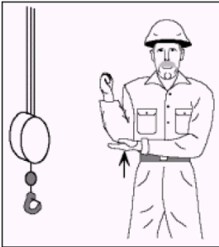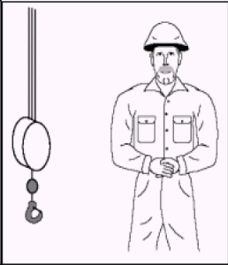
A-. Usar gancho principal
B-. Usar gancho auxiliar
C-. Parada
D-. Subir pluma
A-. Usar gancho principal
B-. Usar gancho auxiliar
C-. Bloquear todo el sistema de
la grúa
D-. Subir pluma

3-. 4-.
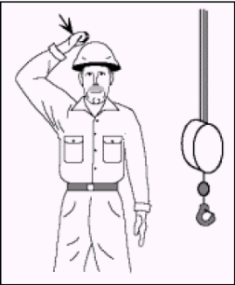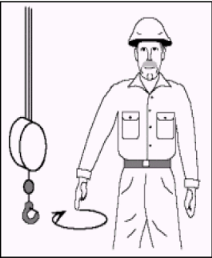
A-. Usar gancho principal
B-. Usar gancho auxiliar
C-. Parada
D-. Subir pluma
A-. Usar gancho principal
B-. Bajar gancho
C-. Parada
D-. Detener todo

5-. 6-.
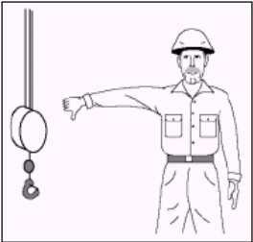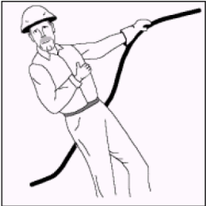
A-. Parada
B-. Subir pluma
C-. Bajar pluma
D-. Subir pluma y mantener
gancho
A-. Bajar gancho
B-. Retraer pluma
C-. Extender pluma
D-. Parada

7-. 8-.
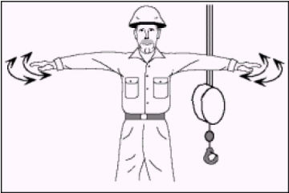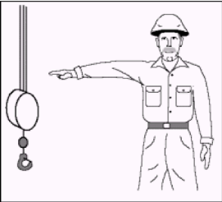
A-. Parada emergencia
B-. Subir pluma
C-. Precaución
D-. Subir pluma y mantener
gancho
A-. Parada emergencia
B-. Usar gancho auxiliar
C-. Giro según dirección de
mano
D-. Parada

9-. 10-.
A-. Usar gancho principal
B-. Subir gancho
C-. Subir pluma
D-. Bajar pluma
A-. Parada emergencia
B-. Desplazamiento
C-. Detenerse
D-. Gancho auxiliar
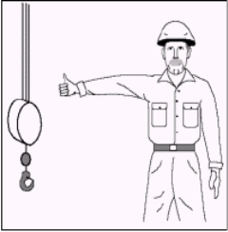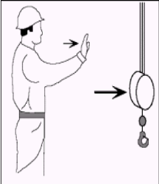

11-. 12-.
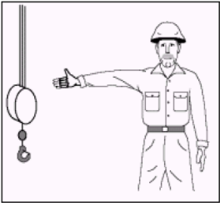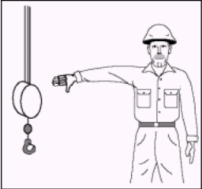
A-. Usar gancho principal
B-. Subir gancho
C-. Subir pluma
D-. Subir pluma y mantener
gancho
A-. Usar gancho principal
B-. Bajar pluma y mantener
gancho
C-. Subir pluma
D-. Subir pluma y mantener
gancho

13-. 14-.
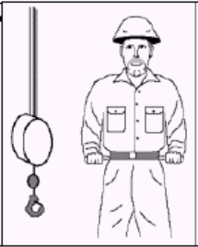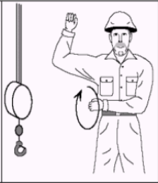
A-. Usar gancho auxiliar
B-. Giro
C-. Retraer pluma
D-. Parada

A-. Detener oruga izquierda y
avanzar con derecha
B-. Gancho principal
C-. Retraer pluma
D-. Avanzar con ambas orugas

15-. 16-.
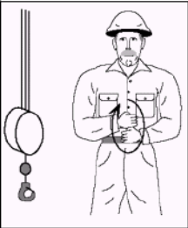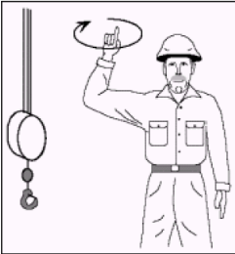
A-. Usar gancho principal
B-. Giro
C-. Avanzar con ambas orugas
D-. Avanzar

A-. Subir gancho
B-. Parada
C-. Bajar gancho
D-. Usar gancho auxiliar

17-. 18-.
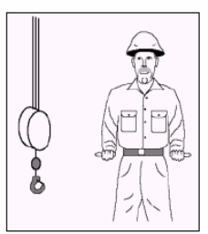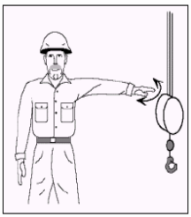
A-. Retraer pluma
B-. Extender pluma
C-. Parada de emergencia
D-. Subir gancho

A-. Extender pluma
B-. Bajar gancho
C-. Parada
D-. Subir gancho

19-. 20-.
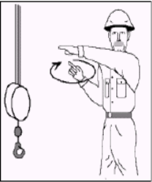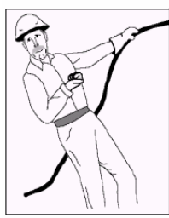
A-. Subir gancho lentamente
B-. Parada
C-. Parada de emergencia
D-. Subir gancho y mantener
carga

A-. Operara lentamente
B-. Parada
C-. Bajar gancho y mantener
carga
D-. Retraer pluma

!!BUENA SUERTE¡¡

